110年1月19日餐點
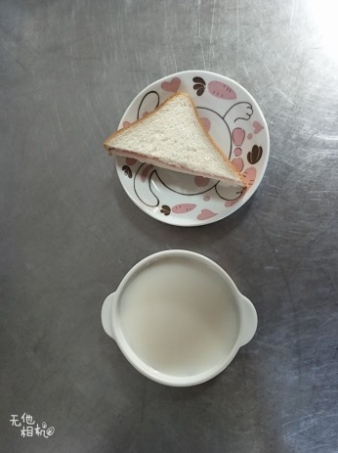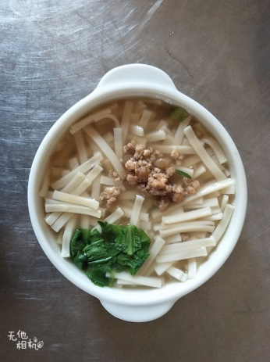
早餐(巧克力吐司、牛奶) 下午點心(榨菜肉絲麵)
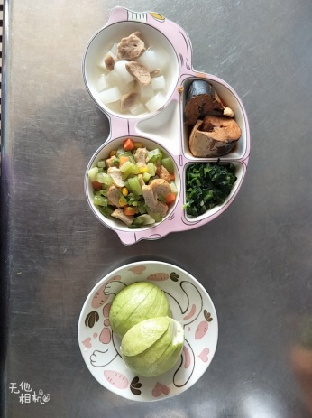
午餐(茄汁鮮魚、香芹黑輪、炒青菜、蘿蔔貢丸湯、水果)

